DB-FN02 双馈风力发电实验系统
一、产品概述
本实验系统采用变速恒频控制的双馈异步发电机组，可以完成大功率双馈风电机组的风力机模拟和运行操作训练。
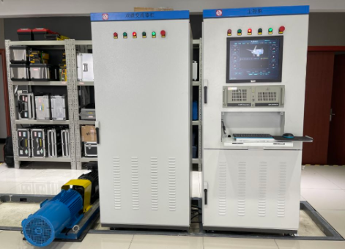
双馈发电系统（仅限参考）
二、产品特点
- 模拟真实风力发电机的启动、并网、正常运行和停机过程，具备模拟机组变速调节能力，有功、无功的调节能力；
- 风速模型不仅可设定典型几种风速曲线，支持导入实际测量得到的风速―时间数据；
- FaceView实验主控软件执行机组运行状态流程控制和数据记录、显示、系统监控等功能；
- 实现风速和风力机模拟，机组并网控制，机组最大功率运行控制，机组恒速运行，机组限功率运行，机组低电压穿越，机组脱网控制等控制功能；
- 背靠背变流器可实现直流侧电压的初始状态进行设定，实现单位功率因数并网，实现风力发电机在故障条件下不脱网运行，低电压穿越的功能，支持风机的低电压穿越实验;
- 软件分析风力发电的数据与运行特性，能够显示异常时的故障原因；
- RS485接口，提供开放式MODBUS规约接入监控系统；
- 完善的保护功能，包括过电压保护、过电流保护、过温保护、超速保护、短路保护，可以实现低电压穿越以及外接电源电压不稳定时保护实验；
注：带醒目的危险标识，如：有电危险、运行时请勿打开、严谨带电操作等。
双馈实验系统结构图
二、系统运行技术参数
2.1 工作条件
- 输入电压：三相四线～380V±10% 50Hz
- 装置容量：≤5.0kW
- 海拔：0～2000m；
- 环境温度：-10℃～＋50℃；
- 环境相对湿度: 10～90%(25℃)；
- 大气压力范围：1个标准大气压范围；
- 室内安装；
- 平台必须水平安装；
- 设备正常使用年限：≥20年；
- 环境要求：环境通风良好，不含易燃、腐蚀性气体；
2.2 实验平台的基本尺寸：
- 实验台：1400×400×400；（长×深×高，mm）
- 变流器：800×800×2000；
- 主控柜：800×800×2000；
注：实验平台分两排布置，预计占地面积 4m×4m
2.2 定制双馈变流器系统
风电变流器包括双馈风机变流器、全功率变流器和PWM整流器，均为我司自主研发，根据高校和研究所客户要求定制开发，具有功能完善、产品可靠、开放性强、保护严格等特点。
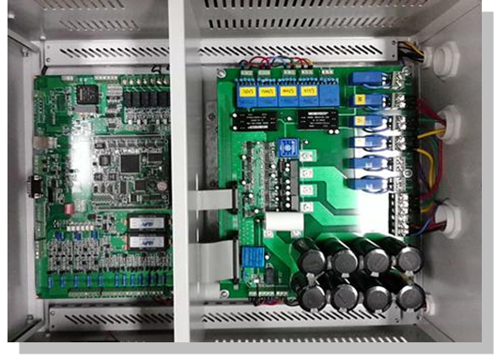
双馈风电机组图及变流器内部图
模拟风力发电系统的变流器由AC-DC-AC PWM变换器来实现，前级交流输入可选接入交流/直流电网，根据设定的风速，将相应能量注入到直流母线上，后级交流输出接交流母线，将输入的能量注入到配电/微电网。该变流器为定制产品，根据用户的要求设计，功能特点如下：
- 机侧矢量控制，网侧矢量解耦P/Q控制；
- 电网电压在-3%～+7%范围内波动时能正常运行；
- 并网满载电流总谐波畸变率5%以下；
- 过流/过压/过温保护，分硬件保护和软件保护；
- 具备低电压穿越功能；
- 提供直流侧外接其他电气设备的接口；
- 支持电网不平衡度小于 10%时正常发电运行；
- 支持较宽的运行速度范围：700-2000RPM；
5.0 kW背靠背变流器主要指标
项目指标 | 参数特性 | 项目指标 | 参数特性
变流器拓扑结构 | 双级背靠背 | 后级控制方式 | 稳定直流电压
额定流功率 | 5.0kW | 后级功率因数 | >0.99
额定交流电流 | 15A | 直流母线电压 | 600V
额定交流电压 | 380V | 最大直流电流 | 22A
额定电网频率 | 50Hz | 电流总谐波畸变率（THD） | <3%（额定功率）
允许电网频率 | 48～50.5Hz | 最大效率 | 95%
前级控制方式 | 功率控制 | 待机状态功耗 | <40W
前级功率因数 | >0.99 | 冷却方式 | 强迫风冷
防护等级 | IP21 | 标准通讯方式 | RS485
2.3 设备主要配置参数
驱动变频器 | 容量等级 | 5.5KW
 | 电压等级 | 380V
 | 电机类型 | 异步/永磁同步电动机
 | 调速范围 | 0-2000RPM
 | 控制方式 | 有PG矢量控制，弱磁控制
 | 接口类型 | RS485
 | 控制环路 | 速度闭环，力矩闭环
 | 精度 | 电压、电流、转速、位置、转矩的信号测量
定制变流器 | 功率等级 | 5.5KW
 | 电压等级 | 380V
 | 功率拓扑 | 二电平背靠背
 | 外形尺寸 | （宽×深×高，mm）800×600×1600
电动机 | 额定功率 | 5.5KW
 | 额定转速 | 1500RPM
 | 同步转速 | 1800RPM
 | 额定电压 | 380V
 | 功率因数 | 0.9
发电机 | 类 型 | 双馈发电机
 | 额定功率 | 5.0kW
 | 额定电压 | 380V
 | 额定频率 | 50Hz
 | 额定转速 | 1500rpm
 | 转速范围 | 0-2000rpm
 | 绝缘等级 | F级
三、双馈系统低电压穿越与实验
3.1 电网电压跌落的危害
对双馈风电机组来说：
- 出现的过电流会损坏电力电子器件；
- DC端过电压，将威胁直流侧元器件；
- 附加的转矩、应力过大则会损坏风电机组的机械部件；
对电网来说：
- 引起电网频率降低；
- 引起电网线压降低；
- 引发联锁效应，导致大面积电网瘫痪。
3.2 低电压穿越LVRT定义及意义
当电网故障或扰动引起风电场并网点的电压跌落时，在电压跌落的范围内，风电机组能够不间断并网运行。
它对系统由较为重要的意义：
- 风机能够不脱网持续运行；
- 能够对电网进行动态无功功率Q支撑；
- 有助于有功功率P恢复；
3.3 国内低电压穿越标准
对于低电压穿越，要求如下图所示，方案完全遵循此标准：
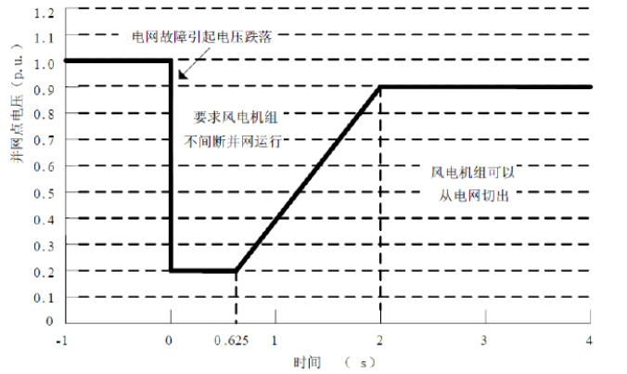
低电压穿越标准
- 并网点电压跌至20%额定电压时，保证不脱网连续运行625ms ；
- 跌落后2s 内恢复到额定电压的90%时，不脱网连续运行。
- 无功支撑：响应时间不大于75ms，持续时间不少于550ms ；无功电流满足IT≥1.5×（0.9-UT）IN ，（0.2≤UT≤0.9）
- 有功恢复：故障切除后以至少10%额定功率/秒的功率恢复到故障跌落前的功率；
3.4 低电压穿越LVRT实验方案介绍
主要为在变流器上添加Crowbar和Chopper电路，并在变流器中进行相应控制：
- Crowbar：其响应时间短，能够保护变流器IGBT、吸收和衰减畸变电流和谐波电流
- Chopper：主要考虑单管吸收回路的设计，不同于Crowbar的投切工作方式，Chopper装置在运行过程中会进行100Hz左右的斩波动作，大电流关断时的尖峰很容易导致IGBT过压实效。因此设计了RCD吸收回路和低感功率回路。
双馈机组Crowbar

双馈机组Chopper
其软件部分逻辑如下：
双馈机组LVRT软件逻辑
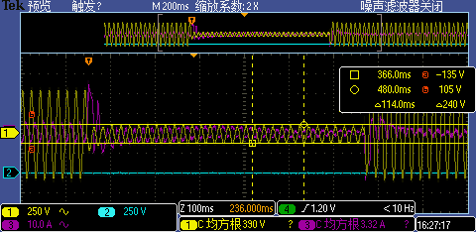
低穿实验波形1
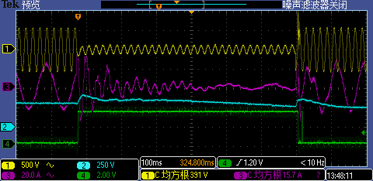
低穿实验波形2
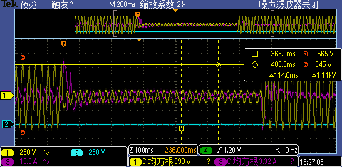
低穿实验波形3
四、双馈系统实验主控软件
FaceView实验主控软件具有风速特性模拟和风机主控功能，能模拟几种典型风速如：微风、阵风、持续大风、持续中速风、或四种风速合成特性。主控和风机模拟的参数修改权限向用户开放，用户可以自由定制风力机特性，选配接收实际的测风仪数据。主控功能实现机组并网控制，恒速运行，限功率运行，降功率运行，低电压穿越，机组脱网控制。
FaceView监测以下参量：
- 风速、风轮转速；
- 驱动电机转子位置／速度、电流、电压、功率、输出转矩；
- 发电机转子位置／速度、电流、电压、功率、输出转矩；
- 变流器直流电压；
- 网侧变流器输出电压、电流、功率；
- 电网电压、电流、功率。
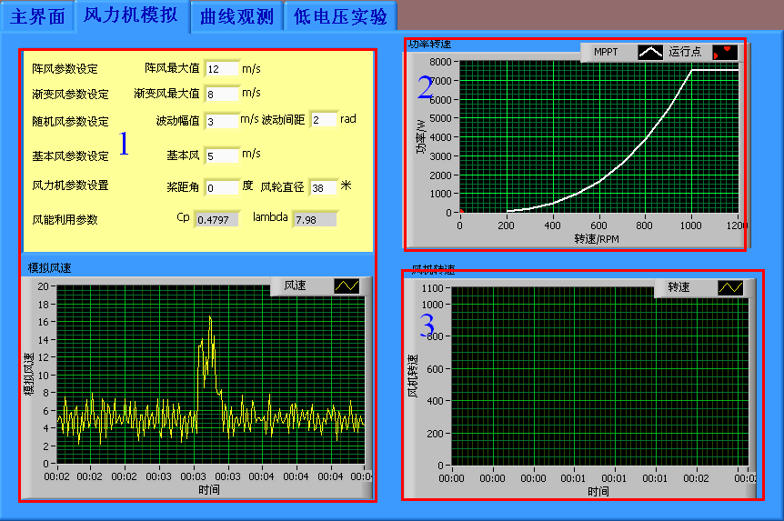
风力发电模拟界面
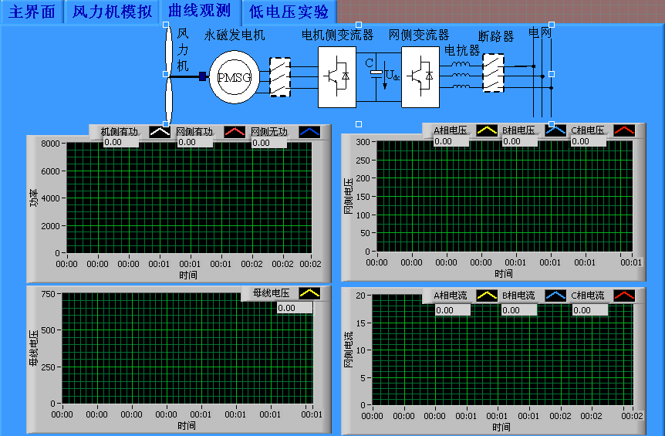
曲线观测界面
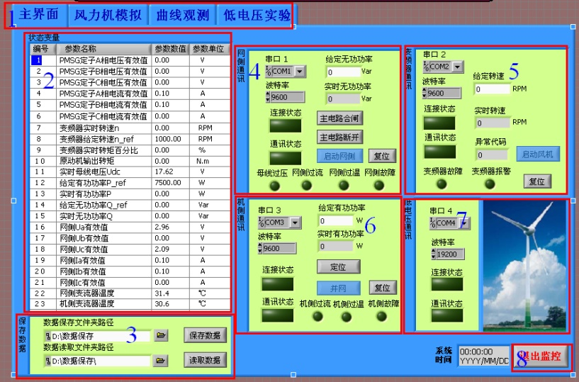
参数设定界面
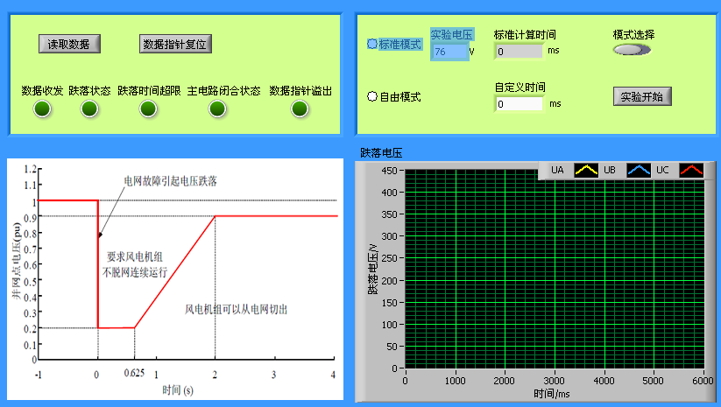
低电压实验

五、开放双馈风电变流器系统（说明）
算法类的函数开放，用户可以按照自己的算法修改、调用，如整流、逆变、电机控制的SVPWM和低电压穿越算法。
开放内容如下：
- 双馈变流器所有电路板硬件原理图及BOM表(pdf版本)：控制板，电源板，信号板，电容板；
- 双馈变流器柜电气原理图及BOM表(pdf版本)；
- 开放控制板的debug接口，客户可以烧写自己的程序；
- 双馈变流器通讯协议(RS485)（免费）；
- 双馈变流器使用手册(免费)；
- 双馈变流器编程手册pdf版；
双馈变流器软件低电压穿越算法、整流器SVPWM算法和电机控制SVPWM算法的工程源文件，包括程序主框架、硬件驱动功能、硬件配置功能、通讯功能、保护功能、编码器功能、采样功能、锁相环功能、滤波函数等。低电压穿越算法、整流器SVPWM算法和电机控制SVPWM算法用户可以修改、调用。
双馈风电实验系统现场图如下：
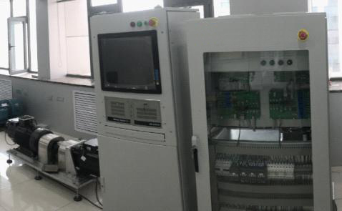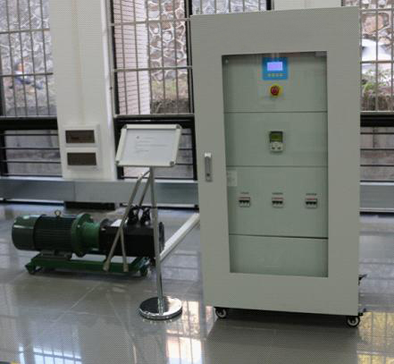
六、实验室智慧用电安全控制系统
智能电源管理系统具有过温、短路、过流、过压、欠压、失压、功率限定7大保护功能；电源具有一键锁定功能，处理故障时，防止漏电保护器合闸，造成触电危险；电源具有故障锁定功能，发生故障导致跳闸时，不能人为上电，只能通过远程清除故障后，才能上电成功；能通过无线4G和有线以太网与手机APP和PC端云平台通讯，没有网络的情况下，教室整套智能电源管理系统可离线独立运行。
1、智能终端：智能电源管理系统以32位ARM为核心，采用4.3寸彩色触摸屏为人机交互界面，实时监控设备运行情况，提供Zigbee、CAN等多种通信模式，具备语音播报功能。能实时监测三相电压、电流、功率，功率因数、频率、电能等参数，液晶触摸屏监测数值。能监控实验室电源的故障类型和故障次数；设备时间管理包含年月日时间的显示；用户通过刷卡方式请求开启设备，PC端进行授权之后，设备可启动使用，PC端可分时预约设备的启动和停止！
2、手机APP：用电状态界面实时显示当前电压、电流、有无功功率、电能、设备温度、漏电电流值等；用电数据界面能智能查找近2年用电数据，设置界面能设置限定电能值、负载值、设备超温值、过欠压值、过欠压恢复时间值等。后台查看报警日志、操作日志、故障日志等。控制：可在微信小程序中远程控制智能开关的通断。
3、PC端软件：每个设备状态信息显示，具有多个子界面，具有故障分析，用电能效分析、集中管理、个人中心资料管理、用户报警定位跟踪与信息统计；具有管理员信息修改与权限管理等功能。可一键开启和关闭所有设备，可单独控制每台设备的开关！
4、后台系统：包含账号管理、设备管理、报修管理、用户管理，设备管理：①、包含监控管理：实时视频监控每个教室，可一键预览所有设备的在线和运行情况，分析设备使用率及运行时间！②、包含设备节点：可显示设备所在位置、编码名称、挂载情况、用户编辑、用户查询等。
5、报修管理：用户可进行远程报修，反应设备故障信息，编辑报修情况，后台可进行远程维护，及时跟进，以有效解决用户设备维护。
6、用户管理：可连通手机号，对账户进行一对一的安全加密，实名认证，防止账户泄密、防盗，现场数据连接云平台后台数据库管理。
现场需对功能逐一演示，提供有效、权威的证明文件，佐证该产品的可靠、安全、先进性。
七、可开设实验及科研教学内容
- 风力机模拟实验
- 低电压穿越实验
- 低电压穿越算法研究
- 直流母线电压控制实验
- 并网过程及连续实验
- 亚同步速、超同步速运行控制实验
- 风力发电并网功率因素调节
实验项目表
编号 | 名称 | 学生人数 | 类型
1 | 异步电机空载实验 | 每套机组3~5人 | 设计型
2 | 异步电机负载实验 | 每套机组3~5人 | 设计型
3 | 双馈感应电机空载实验 | 每套机组3~5人 | 设计型
4 | 双馈感应电机负载实验 | 每套机组3~5人 | 设计型
5 | 风力发电机启动并网实验 | 每套机组5~8人 | 设计型
6 | 风力发电机正常停机实验 | 每套机组5~8人 | 设计型
7 | 风力发电机异常停机 | 每套机组5~8人 | 设计型
8 | 风力发电机正常运行实验 | 每套机组5~8人 | 设计型
9 | 风力发电机脱网保护实验 | 每套机组5~8人 | 设计型

